**Szoftverfejlesztés párhuzamos architektúrákra**

**Sipos Levente - D985ET**

**Beadandó feladat**

**-**

**Paraméteres görbék síkbeli megjelenítése párhuzamosan**

A görbék ábrázolása számos területen jelentős szerepet játszik, többek között a számítógépes grafikában, az adatvizualizációban és a mérnöki modellezésben.

Síkgörbéket az alábbi formákban adhatjuk meg:

* Explicit megadási mód: y = f(x)
* Implicit megadási mód: F(x,y)
* Paraméteres megadási mód: r(t) = x(t) e1 + y(t) e2

Különösen a **paraméteres görbék** fontosak, mivel ezek egyetlen paraméter (**t**) segítségével határozzák meg a tér egy pontját formájában.

A beadandó célja, hogy bemutassa és összehasonlítsa a paraméteres görbék kirajzolásának két különböző megközelítését:

* **Szekvenciális** algoritmus: Egymás után számítja ki és rajzolja ki a pontokat.
* **Párhuzamos** algoritmus: Több szálat használ, így gyorsabban számolja és rajzolja a pontokat a teljesítmény növelése érdekében.

A következő görbéket vizsgálom a megjelenítés során:

* Lissajous-görbék
* Butterfly-görbék
* Cardioid-görbék
* Logaritmikus spirálok

A paraméteres görbék egy t paraméter segítségével definiált kétdimenziós görbék, amelyek leírhatóak különböző függvények segítségével.

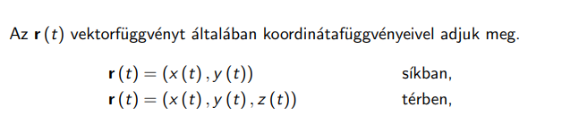

Forrás: Troll Ede Mátyás, Eszterházy Károly Katolikus Egyetem, 2022